Влияние поверхностно-активных веществ различной природы на устойчивость серосодержащих эмульсий
Морозов А.Д.¹, Соболев П.С.², Занин А.А.²
Студент, 2 курс магистратуры
¹Российский химико-технологический университет имени Д. И. Менделеева,
Институт химии и проблем устойчивого развития, Москва, Россия
²Российский химико-технологический университет имени Д. И. Менделеева,
кафедра ЮНЕСКО «Зелёная химия для устойчивого развития», Москва, Россия
E–mail: Sanya5535@inbox.ru
Сера является одним из важных и крупнотоннажных видов химического сырья. Несмотря на это, мировые запасы нереализованной серы оцениваются десятками миллионов тонн. Поиск новых областей применения серы и увеличение разнообразия её товарных форм является актуальной задачей на сегодняшний день. К числу таких относительно новых и сложных форм относится полимерная модификация серы. В отличии от обычной – ромбической, полимерная сера имеет ряд явных преимуществ. Она нерастворима в органических растворителях и каучуках, более прочна, имеет лучшую адгезию к минеральному наполнителю[1,2].
Эмульсионная полимеризация является одним из способов получения полимеров. Целью данной работы является получение эмульсий состава сера–растворитель–вода–эмульгатор, исследование их устойчивости и свойств. В качестве эмульгатора были выбраны поверхностно-активные вещества (ПАВ) различной природы: анионоактивное (лаурилсульфат натрия), неионогенное (лаурет-2), амфотерное (кокамидопропилбетаин), в качестве растворителя серы – бензол. Получение эмульсий проводилось методом диспергирования с помощью ультразвуковой установки УЗДН-1. В ходе исследования были приготовлены серосодержащие эмульсии различного состава, которые в дальнейшем подвергались дисперсионному анализу методом оптической микроскопии.
Результаты дисперсионного анализа показали, что природа ПАВ в малой степени влияет на размер полученных эмульсионных частиц: для всех систем размер частиц находится в пределах 1,0–2,5 мкм. Была выявлена зависимость изменения размеров частиц во времени для каждой исследуемой системы (рис.1).
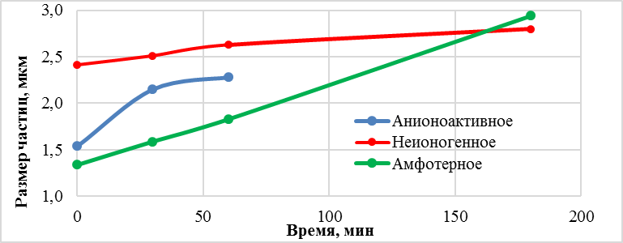
Рис.1 График изменения размера частиц эмульсий во времени.
Наиболее стабильные эмульсии получены на основе неионогенных ПАВ: при наличии в исследуемой системе эмульгаторов данной природы увеличение размеров частиц во времени происходит с наименьшей скоростью, а значит, практически не происходит слипания частиц.
Литература
1. Б. Н. Середин, Н. А. Страхова, А. А. Эльмурзаев, Л. П. Коротовенко. Производство и использование модифицированной серы в композиционных материалах // Вестник Волгоградского государственного архитектурно-строительного университета. Серия: Строительство и архитектура. 2016, 45(64), С. 67–75.
2. J. E. Mark, B. Erman, M. Roland. The Science and Technology of Rubber. Fourth Edition. Oxford, UK Elsevier Inc. 2013, 786 p.

